LAB1:

2_1:



2_2:

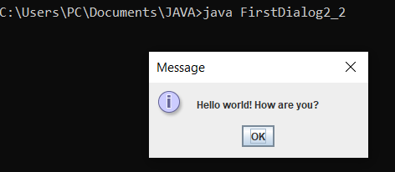

2_3:

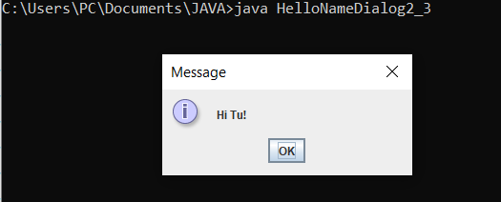

2_4:

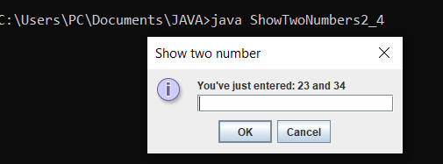

2_5:

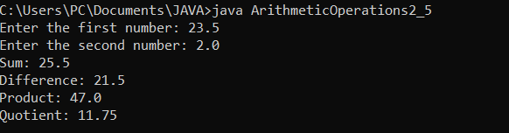

2_6:

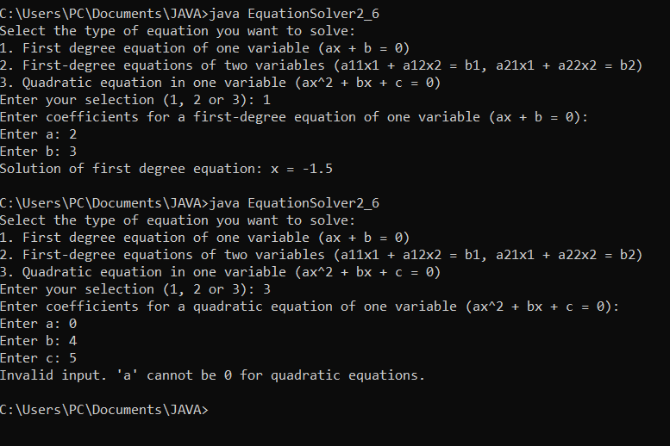

6_1:

- Kết quả nếu chọn Cancel thì sẽ trả về No

- Để tùy chỉnh các tùy chọn được hiển thị cho người dùng trong một showConfirmDialog, có thể sử dụng tham số Object[] options của phương thức showOptionDialog. Tham số này cho phép bạn chỉ định các tùy chọn tùy chỉnh mà bạn muốn hiển thị cho người dùng.

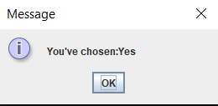

6_2:

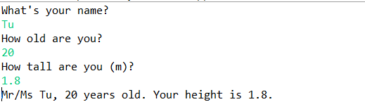

6_3:

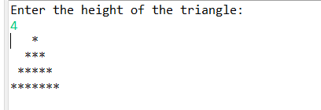

6_4:

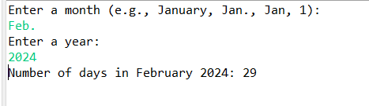

6_5:

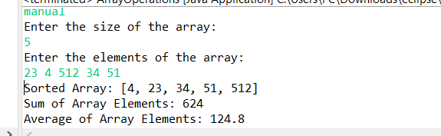

6_6:

